|  |  |
| --- | --- |
| 231 | 123 |
| **PINGDINGSHAN UNIVERSITY** |

**《J2EE企业级应用开发》**

**综合项目**

**题 目:**  基于SSH的ERP管理系统

**院(系):** 计算机学院（软件学院）

**专业年级:** 软件工程 2016级

**组 长:**  lastwhisper

**小组成员:** lastwhisper xxx xxx

xxx xxx xxx

**学 期:** 2017-2018学年第一学期

**二〇一八年十二月二十九日**

郑 重 声 明

本小组的《J2EE企业级应用开发》综合项目设计独立撰写并完成，写作过程中没有剽窃、抄袭、造假等行为。如发现有上述情况，本小组愿意承担由此而产生的得零分后果，特此郑重声明。

小组成员（签名）：

年 月 日

摘 要

ERP是企业资源规划的简称，ERP对财务、人力资源、采购、分销和其他部门的业务流程进行标准化，简化和集成。ERP这个词最早源于1990年，当时创建了ERP这个术语来描述物料需求计划(MRP)和制造资源计划(MRP II)的演变过程，因为它们超越制造领域扩展到企业的其他部分，通常是财务和人力资源部门。

ERP的核心是对整个供应链资源进行管理，而供应链资源又随着企业发展不断扩展，所以，不管企业是否需要所有功能，能够称之为ERP管理软件的，至少包含：销售、营销、采购、库存、生产、物流、财务、人资、办公、统计等功能模块。

本次的作业是一个ERP系统的设计与实现，设计主要采用前后端分离模式开发，使企业资源管理工作自动化，规范化，系统化，程序化，提高信息处理的速度和准确请，能够及时、准确、有效的查询和管理等情况。我们的ERP系统主要实现了以下功能：商品类型的管理、商品的管理、供应商管理、客户管理、仓库管理；人事管理；采购的查询、采购的审核、采购订单的确认、采购订单的入库；销售的查询、销售的录入、销售订单的出库、销售订单报表、销售趋势订单；库存查询、库存变动记录、库存预警；权限管理。为了更好地满足企业的需求，以及规范化管理，文中设计开发了基于J2EE。首先，该系统所采用的软件开发技术采用了前后端分离开发模式，使得前后端开发，职责分离。运用Struts2技术提供一个好的控制器，节省了大量的开发时间。开发过程中也大量运用了Hibernate技术，对代码进行了封装，使开发对象更加对象化，提高了代码的可移植性。使用Spring管理对象、AOP事务。同时，Oracle 10g作为数据库，优化了系统的处理速度。本论文采用标准的软件设计过程，阐述了ERP系统的背景意义，介绍了平台开发所使用的技术和工具，并按照系统分析、设计、实现、测试的步骤来开发借阅系统。

关键词： ERP，J2EE技术，软件开发，前后端分离

**目录**

1 绪论 3

1.1 课背景及意义 3

1.2 课程设计的主要工作 3

1.3 应用的开发技术 4

1.3.1 MVC模式 4

1.3.2 Struts2技术 5

1.3.3 Hibernate技术 6

1.3.4 Spring技术 7

1.3.5 Maven技术 8

1.3.6 EasyUI技术 9

1.4 开发工具 9

1.4.1硬件环境 9

1.4.2软件环境 9

1.5 小结 9

2 需求分析 10

2.1 实际业务操作流程 10

2.1.1 采购 10

2.1.2 销售 10

2.1.3 库存 10

2.2 功能需求 11

2.2.1基本信息管理 11

2.2.2人事管理 11

2.2.3采购管理 11

2.2.4销售管理 12

2.2.5库存管理 12

2.2.6统计管理 12

2.2.7权限管理 12

2.3 小结 13

3 概要设计 14

3.1系统总体设计 14

3.1.1 框架设计 14

3.1.2 功能设计 16

3.2 数据库设计 18

3.2.1数据字典 18

3.2.1 E-R图 24

3.3 小结 25

4 功能详细设计与实现 26

4.1基本信息管理 26

4.1.1商品类型 26

4.1.2商品 28

4.1.3供应商 31

4.1.4客户 33

4.1.5仓库 35

4.2人事管理 36

4.2.1部门管理 36

4.2.2员工管理 38

4.3采购管理 40

4.3.1采购申请 41

4.3.2采购订单查询 42

4.3.3采购订单审核 43

4.3.4采购订单确认 43

4.3.5采购订单入库 44

4.4销售管理 45

4.4.1销售订单录入 45

4.4.2销售订单查询 46

4.4.3销售订单出库 47

4.4.4销售退货登记 48

4.4.5销售退货审核 48

4.4.6销售退货出库 49

4.4.7销售退货查询 50

4.5库存管理 50

4.5.1库存查询 50

4.5.2库存变动记录 51

4.5.3库存预警 51

4.6统计分析 52

4.6.1销售统计表 52

4.6.2销售趋势分析 52

4.7权限设置 53

4.7.1重置密码 53

4.7.2角色设置 54

4.7.3角色权限设置 54

4.7.4用户角色设置 55

5 测试 57

6 结语 57

# 1 绪论

ERP管理系统是现代企业管理的运行模式。它是一个在全公司范围内应用的、高度集成的系统，覆盖了客户、项目、[库存](https://baike.baidu.com/item/%E5%BA%93%E5%AD%98/2209282" \t "https://baike.baidu.com/item/erp%E7%AE%A1%E7%90%86%E7%B3%BB%E7%BB%9F/_blank)和采购、供应、[生产](https://baike.baidu.com/item/%E7%94%9F%E4%BA%A7/3123653" \t "https://baike.baidu.com/item/erp%E7%AE%A1%E7%90%86%E7%B3%BB%E7%BB%9F/_blank)等管理工作，通过优化企业资源达到资源效益最大化。

## 1.1 课背景及意义

针对于中小型商贸企业的资源管理系统，是企业内部使用的综合信息管理服务平台。企业数据以WEB形式采集录入系统，经过收集汇总后，为各级终端用户提供日常业务信息管理、业务流程执行等日常办公服务辅助平台，辅助本职能部门出具预案决策，提高整体企业内部业务工作效率。

建立企业的管理信息系统，支持大量原始数据的查询、汇总。

借助计算机的运算能力及系统对客户订单、在库[物料](https://baike.baidu.com/item/%E7%89%A9%E6%96%99" \t "https://baike.baidu.com/item/erp%E7%AE%A1%E7%90%86%E7%B3%BB%E7%BB%9F/_blank)、产品构成的[管理能力](https://baike.baidu.com/item/%E7%AE%A1%E7%90%86%E8%83%BD%E5%8A%9B" \t "https://baike.baidu.com/item/erp%E7%AE%A1%E7%90%86%E7%B3%BB%E7%BB%9F/_blank)，实现依据客户订单，按照产品结构清单展开并计算物料需求计划，实现减少[库存](https://baike.baidu.com/item/%E5%BA%93%E5%AD%98" \t "https://baike.baidu.com/item/erp%E7%AE%A1%E7%90%86%E7%B3%BB%E7%BB%9F/_blank)，优化库存的管理目标。

在企业中形成以计算机为核心的闭环管理系统，使企业的人、财、物、供、产、销全面结合、全面受控、实时反馈、动态协调、[以销定产](https://baike.baidu.com/item/%E4%BB%A5%E9%94%80%E5%AE%9A%E4%BA%A7" \t "https://baike.baidu.com/item/erp%E7%AE%A1%E7%90%86%E7%B3%BB%E7%BB%9F/_blank)、以产求供，降低成本。

## 1.2 课程设计的主要工作

设计了客户管理、供应商管理、仓库管理、[库存](https://baike.baidu.com/item/%E5%BA%93%E5%AD%98/2209282" \t "https://baike.baidu.com/item/erp%E7%AE%A1%E7%90%86%E7%B3%BB%E7%BB%9F/_blank)和采购、供应、[生产](https://baike.baidu.com/item/%E7%94%9F%E4%BA%A7/3123653" \t "https://baike.baidu.com/item/erp%E7%AE%A1%E7%90%86%E7%B3%BB%E7%BB%9F/_blank)等管理工作，以提高工作效率和管理水平。本组共6人，在每个阶段都有主要负责人对相关功能模块进行设计与实现，其他人员辅助。

在完成本课程的过程中，我们从分为了需求分析、概要设计、功能详细设计与实现、测试这四个主要部分，每一个部分我们小组人员都尽心尽力，在完成自己工作的前提下互帮互助，体现了我们的团队协作能力。

经过组内人员的共同努力，系统的主要功能都已经实现，经测试已基本能够完整运行。

## 1.3 应用的开发技术

本文采用MVC设计模式，把系统分为三层，即表示层，持久层和业务逻辑层[1]。使用Struts2+Hibernate5+Spring4+Easyui技术，数据库使Oracle 10g来对后台数据信息进行管理，使前台更加方便的调用数据资源，实现对数据的管理和存储。服务器用的是Tomcat，程序使用Eclipse来进行编程，利用它含有丰富的Java EE开发环境，包括页面开发使用easyui前端框架技术，html将[网页](http://baike.baidu.com/view/828.htm)表示逻辑与[网页设计](http://baike.baidu.com/view/8972.htm)的显示分离[2]，此外还有Struts2框架，数据库管理系统。前台UI界面设计主要是由CSS,JS,HTML[3]来设计页面和效果展示，实现安全简单的动态化网页，增强用户友好体验。

### 1.3.1 MVC模式

MVC架构是一个复杂的架构，其实现也显得非常复杂。但是，我们已经总结出了很多可靠的[设计模式](http://blog.csdn.net/jbjwpzyl3611421/article/details/view/66964.htm" \t "http://blog.csdn.net/jbjwpzyl3611421/article/details/_blank)，多种设计模式结合在一起，使MVC架构的实现变得相对简单易行。Views可以看作一棵树，显然可以用Composite Pattern来实现。Views和Models之间的关系可以用Observer Pattern体现。Controller控制Views的显示，可以用Strategy Pattern实现。Model通常是一个调停者，可采用Mediator Pattern来实现。

现在让我们来了解一下MVC三个部分在J2EE架构中处于什么位置，这样有助于我们理解MVC架构的实现。MVC与J2EE架构的对应关系是:View处于Web Tier或者说是Client Tier，通常是JSP/Servlet，即页面显示部分。Controller也处于Web Tier，通常用Servlet来实现，即页面显示的逻辑部分实现。Model处于Middle Tier，通常用服务端的javaBean或者EJB实现，即业务逻辑部分的实现。

MVC英文即Model-View-Controller，即把一个应用的输入、处理、输出流程按照Model、View、Controller的方式进行分离，这样一个应用被分成三个层——模型层、视图层、控制层。

Java 平台企业版 (J2EE)和其他的各种框架不一样，J2EE为模型对象(Model Objects)定义了一个规范。

　视图(View) :

　视图(View)由HTML承担。

　控制器(Controller):

　J2EE应用中，控制器可能是一个servlet，现在一般用Struts2实现。

　模型(Model):

　模型则是由一个实体Bean来实现。

大部分用过程语言比如ASP、PHP开发出来的Web应用，初始的开发模板就是混合层的数据编程。例如，直接向数据库发送请求并用HTML显示,开发速度往往比较快,但由于数据页面的分离不是很直接,因而很难体现出业务模型的样子或者模型的重用性。产品设计弹性力度很小，很难满足用户的变化性需求。MVC要求对应用分层，虽然要花费额外的工作，但产品的结构清晰，产品的应用通过模型可以得到更好地体现。由于不同的层各司其职，每一层不同的应用具有某些相同的特征，有利于通过工程化、工具化产生管理程序代码。

### 1.3.2 Struts2技术

Struts2是开源软件。使用Struts2的目的是为了帮助我们减少在运用MVC设计模型来开发Web应用的时间。如果我们想混合使用Servlets和JSP的优点来建立可扩展的应用，Struts2是一个不错的选择。  
 Struts2最早是作为Apache Jakarta项目的组成部分，项目的创立者希望通过对该项目的研究，改进和提高Java Server Pages 、Servlet、标签库以及[面向对象](https://www.baidu.com/s?wd=%E9%9D%A2%E5%90%91%E5%AF%B9%E8%B1%A1&tn=44039180_cpr&fenlei=mv6quAkxTZn0IZRqIHckPjm4nH00T1Y3n1-WrAwbn19hrA79ryRk0ZwV5Hcvrjm3rH6sPfKWUMw85HfYnjn4nH6sgvPsT6KdThsqpZwYTjCEQLGCpyw9Uz4Bmy-bIi4WUvYETgN-TLwGUv3EPjczPjb3rjRY" \t "https://zhidao.baidu.com/question/_blank)的技术水准。Struts2这个名字来源于在建筑和旧式飞机中使用的支持金属架。这个框架之所以叫"Struts2"，是为了提醒我们记住那些支撑我们房屋，建筑，桥梁，甚至我们踩高跷时候的基础支撑。这也是一个解释Struts2在开发Web应用程序中所扮演的角色的精彩描述。当建立一个物理建筑时，建筑工程师使用支柱为建筑的每一层提供支持。同样，软件工程师使用Struts2为业务应用的每一层提供支持。它的目的是为了帮助我们减少在运用MVC设计模型来开发Web应用的时间。我们仍然需要学习和应用该架构，不过它将可以完成其中一些繁重的工作。如果想混合使用Servlets和JSP的优点来建立可扩展的应用，Struts是一个不错的选择。

Struts2是一种java的框架技术，本系统主要技术有Easyui，Hibernate，Sring,HTML以及Struts2。

### 1.3.3 Hibernate技术

Hibernate是轻量级Java EE持久层解决方案，管理java类到数据库表的映射，并提供数据查询获取的方法。Hibernate映射文件就是项目中*.hbm.xml文件，其主要是完成各元素的配置，包括根元素、类元素、定义主键、设置主键生成方法、定义属性以及关联映射。用Hibernate开发基于持久层的应用时，主要包含以下四个核心类的使用：

（1）Configuration装载配置类

  Configuration接口的作用是对Hibernate进行配置，以及对它进行启动。在Hibernate启动过程中，Configuration类的实例首先定位映射文档的位置，读取这些配置，然后创建一个SessionFactory对象。

（2）SessionFactory创建Session类

  SessionFactory在Hibernate中实际起到了一个缓冲区的作用，它缓冲了Hibernate自动生成的SQL语句以及其他的映射数据，还缓冲了一些将来有可能重复利用的数据。

（3）Session数据库操作类

  Session的主要功能是提供对映射的实体类实例的创建、读取和删除操作。

（4）Transcation事务操作类

Transaction接口是对实际事物实现的一个抽象，这些实现包括JDBC的事务、JTA中的UserTransaction、甚至可以是CORBA事务。这样设计的目的是为了让开发者能够使用一个统一事务的操作界面，使得自己的项目可以在不同的环境和容器之间方便地移植。

本系统主要用到的Hibernate技术，例如数据库的链接操作，以及实现对数据的增删改查。

### 1.3.4 Spring技术

Spring 是一个开源框架，是为了解决企业应用程序开发复杂性而创建的。框架的主要优势之一就是其分层架构，分层架构允许您选择使用哪一个组件，同时为 J2EE 应用程序开发提供集成的框架。

组成 Spring 框架的每个模块（或组件）都可以单独存在，或者与其他一个或多个模块联合实现。每个模块的功能如下：

1. 核心容器：

核心容器提供 Spring 框架的基本功能。核心容器的主要组件是 BeanFactory，它是工厂模式的实现。BeanFactory 使用控制反转 （IOC） 模式将应用程序的配置和依赖性规范与实际的应用程序代码分开。

1. Spring 上下文：

Spring 上下文是一个配置文件，向 Spring 框架提供上下文信息。Spring 上下文包括企业服务，例如 JNDI、EJB、电子邮件、国际化、校验和调度功能。

1. Spring AOP：

通过配置管理特性，Spring AOP 模块直接将面向方面的编程功能集成到了 Spring 框架中。所以，可以很容易地使 Spring 框架管理的任何对象支持 AOP。Spring AOP 模块为基于 Spring 的应用程序中的对象提供了事务管理服务。通过使用 Spring AOP，不用依赖 EJB 组件，就可以将声明性事务管理集成到应用程序中。

1. Spring DAO：

JDBC DAO 抽象层提供了有意义的异常层次结构，可用该结构来管理异常处理和不同数据库供应商抛出的错误消息。异常层次结构简化了错误处理，并且极大地降低了需要编写的异常代码数量（例如打开和关闭链接）。Spring DAO 的面向 JDBC 的异常遵从通用的 DAO 异常层次结构。

1. Spring ORM：

Spring 框架插入了若干个 ORM 框架，从而提供了 ORM 的对象关系工具，其中包括 JDO、Hibernate 和 iBatis SQL Map。所有这些都遵从 Spring 的通用事务和 DAO 异常层次结构。

1. Spring Web 模块：

Web 上下文模块建立在应用程序上下文模块之上，为基于 Web 的应用程序提供了上下文。所以，Spring 框架支持与 Jakarta Struts 的集成。Web 模块还简化了处理多部分请求以及将请求参数绑定到域对象的工作。

1. Spring MVC 框架：

MVC 框架是一个全功能的构建 Web 应用程序的 MVC 实现。通过策略接口，MVC 框架变成为高度可配置的，MVC 容纳了大量视图技术，其中包括 JSP、Velocity、Tiles、iText 和 POI。

### 1.3.5 Maven技术

[Maven](https://baike.baidu.com/item/Maven" \t "https://baike.baidu.com/item/Maven/_blank)项目对象模型(POM)，可以通过一小段描述信息来管理项目的构建，报告和文档的[项目管理工具](https://baike.baidu.com/item/%E9%A1%B9%E7%9B%AE%E7%AE%A1%E7%90%86%E5%B7%A5%E5%85%B7/6854630" \t "https://baike.baidu.com/item/Maven/_blank)软件。

Maven 除了以程序构建能力为特色之外，还提供高级项目管理工具。由于 Maven 的缺省构建规则有较高的可重用性，所以常常用两三行 Maven 构建脚本就可以构建简单的项目。由于 Maven 的面向项目的方法，许多 Apache Jakarta 项目发文时使用 Maven，而且公司项目采用 Maven 的比例在持续增长。

Maven这个单词来自于意第绪语（犹太语），意为知识的积累，最初在Jakata Turbine项目中用来简化构建过程。当时有一些项目（有各自Ant build文件），仅有细微的差别，而JAR文件都由[CVS](https://baike.baidu.com/item/CVS" \t "https://baike.baidu.com/item/Maven/_blank)来维护。于是希望有一种标准化的方式构建项目，一个清晰的方式定义项目的组成，一个容易的方式发布项目的信息，以及一种简单的方式在多个项目中共享JARs。

### 1.3.6 EasyUI技术

jQuery EasyUI 是一个基于 jQuery 的框架，集成了各种用户界面插件。它提供了创建网页所需的一切，帮助您轻松建立站点。

## 1.4 开发工具

### 1.4.1硬件环境

CPU：i7-8750H

内存：8G及以上

硬盘：100G及以上

操作：鼠标、键盘

### 1.4.2软件环境

操作系统：centos6.0以上

服务器：Tomcat8.0

开发平台：Eclipse 、Oracle10g

语言：java

## 1.5 小结

本章介绍了ERP系统的开发背景、意义和，明确了开发该系统的必要性和意义。接着介绍了平台开发所使用的相关技术及工具，最后写了论文主要工作安排，这样做可以按照计划顺利地完成本论文的撰写。

# 2 需求分析

需求分析是软件计划阶段的重要活动，也是软件生存周期中的一个重要环节，该阶段是分析系统在功能上需要“实现什么”，而不是考虑如何去“实现”。需求分析的目标是把用户对待开发软件提出的“要求”或“需要”进行分析与整理，确认后形成描述完整、清晰与规范的文档，确定软件需要实现哪些功能，完成哪些工作。此外，软件的一些非功能性需求(如软件性能、可靠性、响应时间、可扩展性等)，软件设计的约束条件，运行时与其他软件的关系等也是软件需求分析的目标。

## 2.1 实际业务操作流程

### 2.1.1 采购

采购员录入订单明细步骤：

（1）点击采购申请按钮，弹出窗口

（2）点击“增加”按钮，选择商品后自动显示采购价格，录入数量后，金额自动计算，合计数自动统计。

（3）点击每行的“删除”链接，将该记录从列表中移除，合计数自动更新。

（4）提交订单后，列表和合计数会清空，关闭窗口，保存的订单状态为“未审核”。

采购经理采购审核，采购员进行采购确认

库管员进行采购入库

### 2.1.2 销售

销售员进行销售订单录入

库管员进行销售订单入库

### 2.1.3 库存

库管员定期检查库存，并对库存不足进行，告知采购员

## 2.2 功能需求

根据业务流程，确定本系统的开发范围如下：

根据系统的功能需求分析，可以将本系统的主要功能划分为7个功能模块，分别为基本信息管理、人事管理、采购管理、销售管理、库存管理、统计管理、权限管理。

### 2.2.1基本信息管理

对商品类型、商品、供应商、客户、仓库，进行管理以及信息检索。

商品类型是对ERP中所使用的商品进行分类，此功能是对商品类型进行增删改查，具有条件查询与分页查询功能。

商品功能是对商品进行增删改查，具有条件查询与分页查询功能。

供应商此功能是对供应商进行增删改查，具有条件查询与分页查询功能。

客户此功能是对客户进行增删改查，具有条件查询与分页查询功能。

仓库此功能是对仓库进行增删改查，具有条件查询与分页查询功能。

### 2.2.2人事管理

人事管理下有部门管理与员工管理。

部门管理是对部门进行增删改查，具有条件查询与分页查询功能。

员工管理对员工进行增删改查，具有条件查询与分页查询功能。

### 2.2.3采购管理

采购业务流程分四步：采购申请、采购审核、采购确认、采购入库。订单有4个状态：未审核、已审核、已确认、已入库，分别对应采购流程的四步操作。

采购申请此功能是对采购订单进行查询，具有条件查询与分页查询功能。双击记录弹出窗口显示订单详情。点击导出，可以将订单信息导出为excel 文件。

采购审核此功能是对未审核的订单进行审核。

采购确认此功能是对已审核的订单进行确认。所谓“确认”就是采购员开始执行采购。

采购入库此功能是对已确认的订单进行入库。执行入库后将会增加库存。

### 2.2.4销售管理

销售业务流程分两步：销售订单录入、销售订单出库。订单有2个状态：未出库、已出库，分别对应销售流程的两步操作。

销售订单录入即录入销售订单，包括订单和订单明细数据。

销售订单查询此功能是对采购订单进行查询，具有条件查询与分页查询功能。

销售订单出库

此功能是对未出库的订单进行出库。执行出库后将会减少库存。

### 2.2.5库存管理

库存查询，查询仓库各种商品的库存数量

库存变动记录，此功能是查询仓库中各商品的库存变动记录。

库存预警，此功能是查询待发货数量大于库存数量的商品列表。

### 2.2.6统计管理

对各类商品在指定时间段的销售额进行统计分析汇总。显示统计表和对应的饼图。并提供统计表数据的导出功能。

### 2.2.7权限管理

重置密码，重新设置每个员工的登陆密码

角色设置，对角色进行增删改查设置。

角色权限设置，对每个角色进行权限（菜单）的设置

用户角色设置，对每个用户进行角色的设置

## 2.3 小结

本章主要介绍了ERP业务现状，对ERP管理系统的功能模块进行了分析，对采购、销售、库存等的操作进行了详细分析。

# 3 概要设计

本章设计的主要任务是对系统的总体和数据库进行设计，其中系统总体设计又包含系统矿机和系统功能的设计，通过图形以及简洁的语言使用户了解系统各个功能的详细作用以及相关数据信息。

## 3.1系统总体设计

### 3.1.1 框架设计

MVC设计模式把系统分为界面层、控制层、业务逻辑层，以下对每层进行详细说明：

1. Model层：Model指模型部分，一般在应用中Model层包括业务处理层和数据访问层。数据访问层主要是对数据库的一些操作的封装。业务处理层应用JavaBean构建，JavaBean主要是用作将从View层获取的数据和数据库的数据进行桥接。除却JavaBean以外，若想构建分布式应用系统，可以应用EJB组件进行业务逻辑层的构建。
2. Controller层：Controller指控制部分，一般是对View层提交的请求为其设置对应的Servlet进行特定功能的处理，这里的进行特定功能的处理一般是编写在Model中的业务处理层中的。Controller一般只是在Web应用中充当一个中介者的作用。
3. View层：View指视图部分，这一部分的内容是展示给用户实际进行交互的，通常使用HTML进行构建。

  本系统采用MVC模式，用户在客户端（Web应用的客户端即为浏览器）中发出请求的时候，请求首先由View层的JSP/HTML将HTTP请求传给控制器中对应的Action，Action通过JavaBean获取页面传来的相关数据，然后由Action负责调用数据持久层的DaoImp（DaoImp实现Dao接口）进行对数据的处理，全部操作结束之后，由数据持久层的DaoImp（DaoImp实现Dao接口）将结果发给控制层，控制层以HTTP响应的形式将结果发送回客户端。

系统针对上述三层，设计出5个包与之对应。接下来将对系统中各层的工作模式进行详细的分析，具体内容如下。

用户界面（HTML）：作为用户与系统交互的桥梁，展示系统数据、接收用户输入。

Action层：拦截用户提交的请求进行分发，利用属性驱动和模型驱动获取前端数据，然后调用dao层方法，把数据传递到dao层，并接收其返回的数据最后控制视图转换。

Dao层：接收action层传递的数据，通过调用实体层，对数据进行操作，进而业务逻辑处理。

实体层：通过Hibernate以面向对象的思想操作数据库，完成数据持久化。

本系统的层次如如图3-1，3-2，3-3，3-4所示：

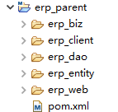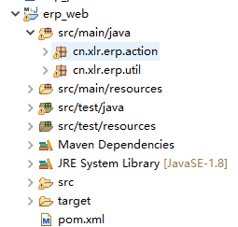

图3-1 图3-2

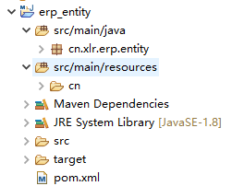

图3-3

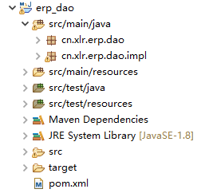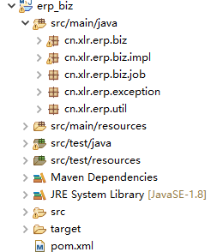

图3-3  图3-4

### 3.1.2 功能设计

根据系统的功能需求分析，可以将本系统的主要功能划分为7个功能模块，分别为基本信息管理、人事管理、采购管理、销售管理、库存管理、统计管理、权限管理。功能结构图如图3-5所示。

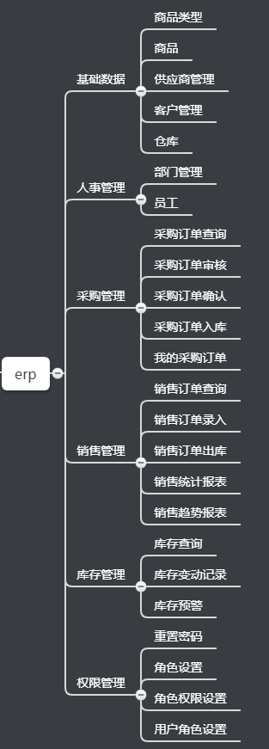

图3-5

（1）基本信息管理

对商品类型、商品、供应商、客户、仓库，进行管理以及信息检索。

商品类型是对ERP中所使用的商品进行分类，此功能是对商品类型进行增删改查，具有条件查询与分页查询功能。

商品功能是对商品进行增删改查，具有条件查询与分页查询功能。

供应商此功能是对供应商进行增删改查，具有条件查询与分页查询功能。

客户此功能是对客户进行增删改查，具有条件查询与分页查询功能。

仓库此功能是对仓库进行增删改查，具有条件查询与分页查询功能。

（2）人事管理

人事管理下有部门管理与员工管理。

部门管理是对部门进行增删改查，具有条件查询与分页查询功能。

员工管理对员工进行增删改查，具有条件查询与分页查询功能。

（3）采购管理

采购业务流程分四步：采购申请、采购审核、采购确认、采购入库。订单有4个状态：未审核、已审核、已确认、已入库，分别对应采购流程的四步操作。

采购申请此功能是对采购订单进行查询，具有条件查询与分页查询功能。双击记录弹出窗口显示订单详情。点击导出，可以将订单信息导出为excel 文件。

采购审核此功能是对未审核的订单进行审核。

采购确认此功能是对已审核的订单进行确认。所谓“确认”就是采购员开始执行采购。

采购入库此功能是对已确认的订单进行入库。执行入库后将会增加库存。

（4）销售管理

销售业务流程分两步：销售订单录入、销售订单出库。订单有2个状态：未出库、已出库，分别对应销售流程的两步操作。

销售订单录入即录入销售订单，包括订单和订单明细数据。

销售订单查询此功能是对采购订单进行查询，具有条件查询与分页查询功能。

销售订单出库

此功能是对未出库的订单进行出库。执行出库后将会减少库存。

（5）库存管理

库存查询，查询仓库各种商品的库存数量

库存变动记录，此功能是查询仓库中各商品的库存变动记录。

库存预警，此功能是查询待发货数量大于库存数量的商品列表。

（6）统计管理

对各类商品在指定时间段的销售额进行统计分析汇总。显示统计表和对应的饼图。并提供统计表数据的导出功能。

（7）权限管理

重置密码，重新设置每个员工的登陆密码

角色设置，对角色进行增删改查设置。

角色权限设置，对每个角色进行权限（菜单）的设置

用户角色设置，对每个用户进行角色的设置

## 3.2 数据库设计

下面将给出系统的数据说明，关系的主键会通过下划线标识出来，方便查看。

### **3.2.1数据字典**

数据字典如图3-6至3-14所示。

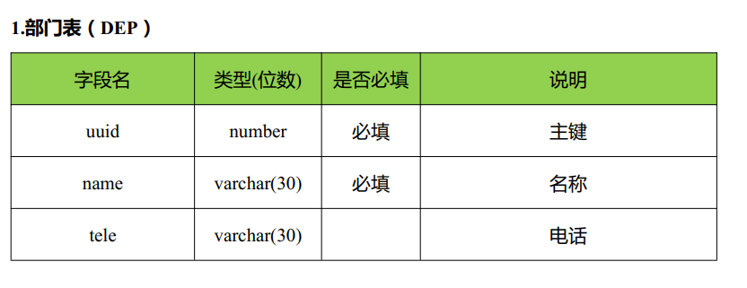

图3-6

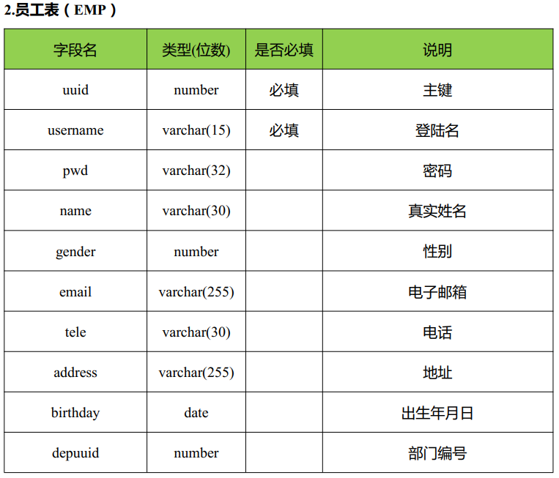

图3-7



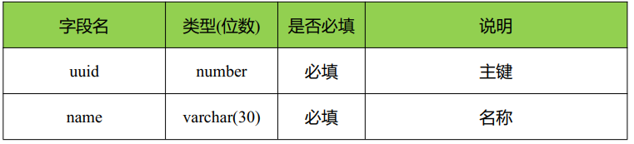

图3-8

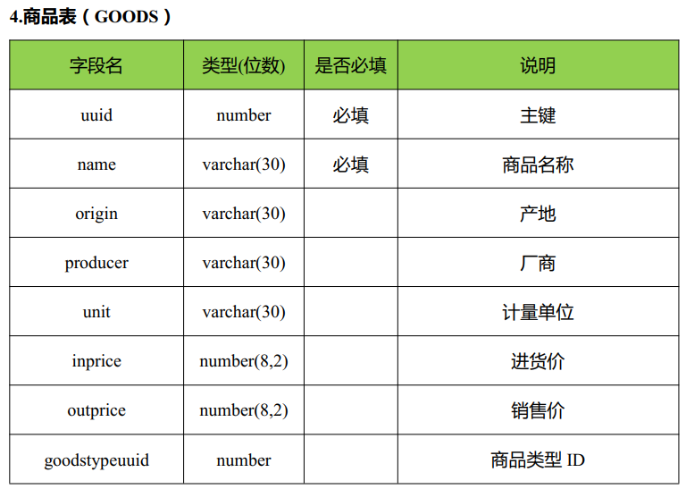

图3-9

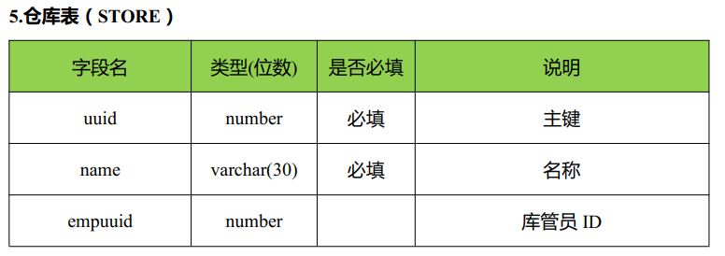

图3-10



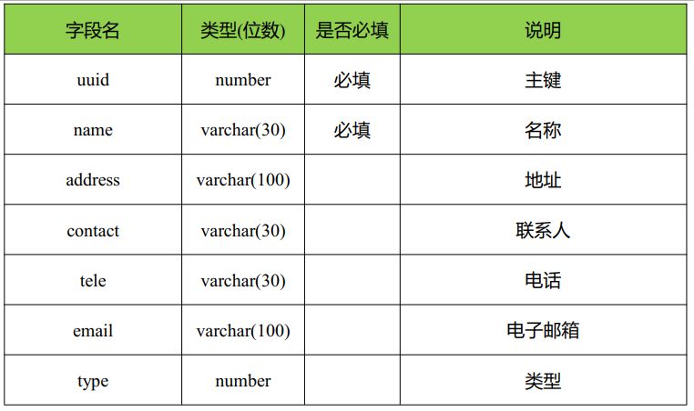

图3-11

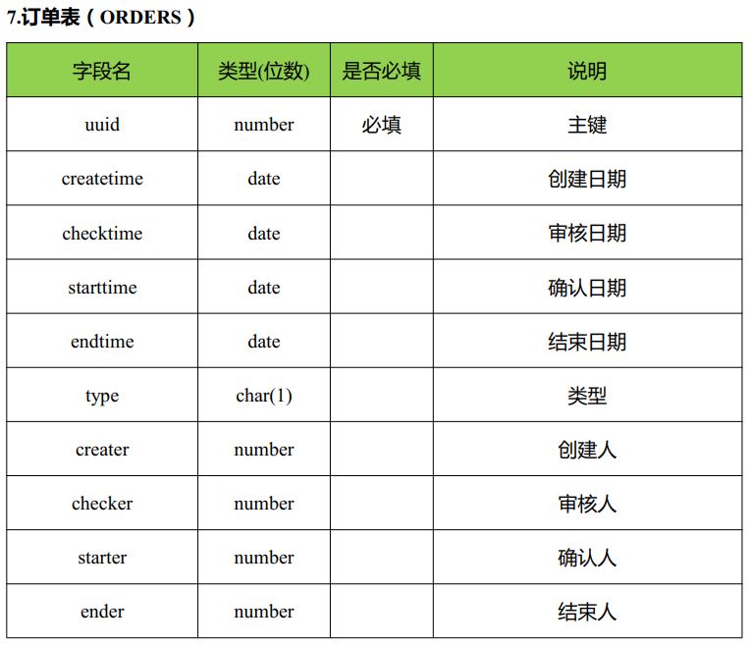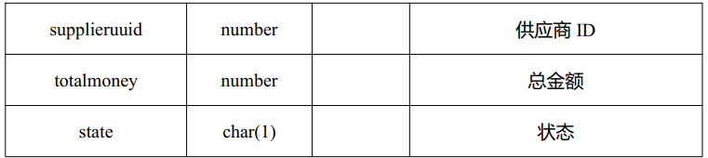

图3-12

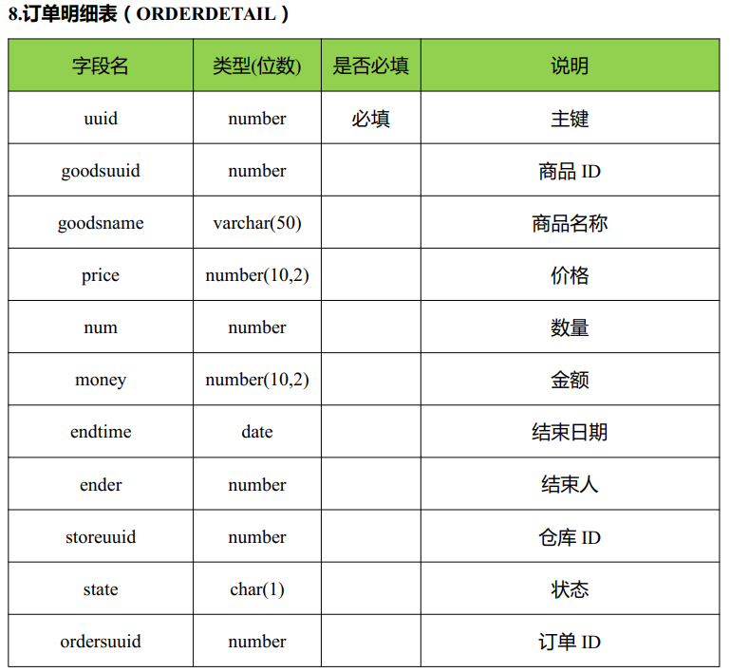

图3-12

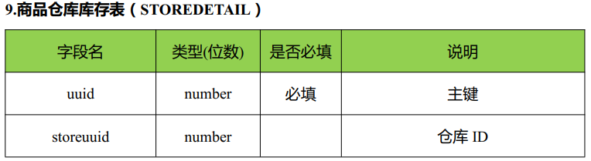

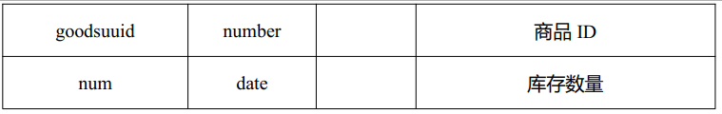

图3-13

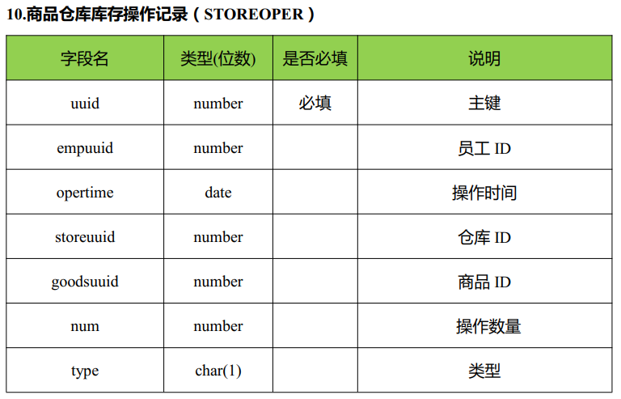

图3-14

### 3.2.1 E-R图

本系统E-R图，如图3-15所示

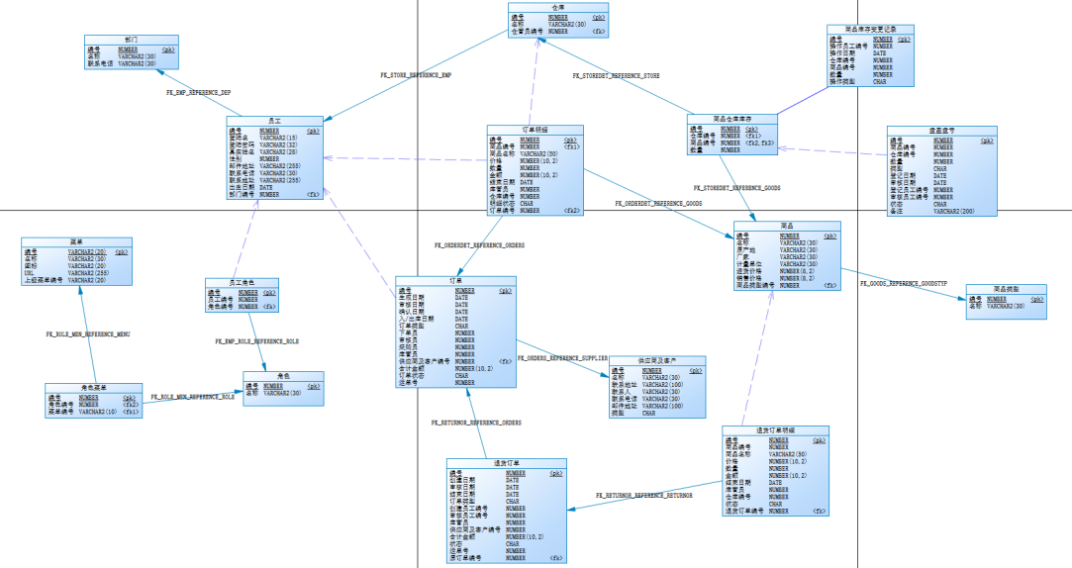

图3-15

## 3.3 小结

本章主要实在需求分析的基础上完成系统功能的设计，数据表中各个属性的确立与关系表的建立，对系统的内部进行整体的剖析，是开发方向定位。

# 4 **功能详细设计与实现**

## 4.1基本信息管理

### 4.1.1商品类型

#### 4.1.1.1功能概述

商品类型是对ERP中所使用的商品进行分类，此功能是对商品类型进行增删改查，具有条件查询与分页查询功能。

4.1.1.2功能界面

功能界面如图4-1所示：

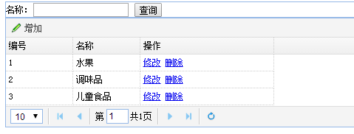

图4-1

4.1.1.3业务流程

无

4.1.1.4功能操作-新增商品类型

（1）概述

点击增加链接，弹出商品分类编辑框，输入名称后点击保存按钮，如图4-2

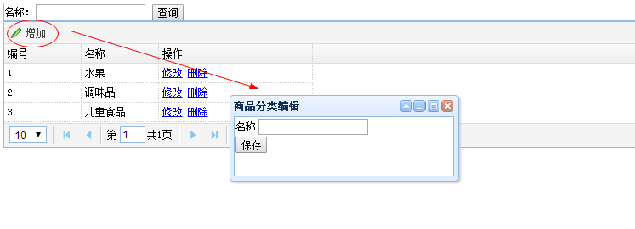

图4-2

（2）输入格式如表4-1

|  |  |  |  |  |
| --- | --- | --- | --- | --- |
| 名称 | 类型 | 可修改 | 可以为空 | 说明 |
| 商品分类名称 | 字符 | 是 | 否 | 不允许重复 |

表4-1

（3）业务规则

有商品分类管理权限的用户可以新增商品分类；

需要判断新增信息数据的合法性、合理性、唯一性；

（4）输出

保存成功后输出弹出框，提示“增加成功”，如图4-3

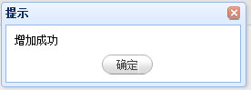

图4-3

保存失败后输出弹出框，提示“增加失败”，如图4-4

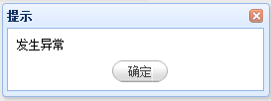

图4-4

4.1.1.5功能操作-删除商品类型

（1）概述

点击表格中操作列中的“删除”链接，弹出如图4-5所示

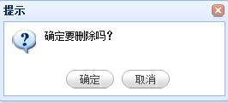

图4-6

（2）输入

无

（3）业务规则

1. 删除的商品类型不能有关联的商品信息；
2. 输出

删除成功后提示“删除成功”如图4-7所示

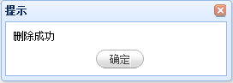

图4-7

4.1.1.6功能操作-修改商品类型

（1）概述

修改已经新增的商品类型。

1. 输入

同“新增商品类型”

（3）业务规则

修改的商品类型名称不能与其它商品类型名称重复；

1. 输出：

修改成功后，提示“修改成功”如图4-8所示。

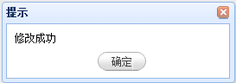

图4-8

修改失败后，提示“发生异常”，如图4-8所示。

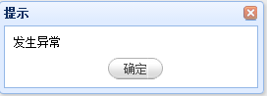

图4-9

4.1.1.7功能操作-条件查询（分页）

（1）概述

指定商品类型，可以模糊搜索相关的商品类型信息。

（2）输入

商品类型信息

（3）业务规则

无

1. 输出

以列表形式输出，如果记录超过一页则分页显示数据，包含信息如表4-2所示

|  |  |  |  |  |
| --- | --- | --- | --- | --- |
| 名称 | 类型 | 可修改 | 可以为空 | 说明 |
| 商品类型编号 | 数字 | 否 | 否 |  |
| 商品类型名称 | 字符 | 否 | 否 |  |

表4-2

### 4.1.2商品

4.1.2.1功能概述

此功能是对商品进行增删改查，具有条件查询与分页查询功能。

4.1.2.2功能界面

功能界面如图4-10所示

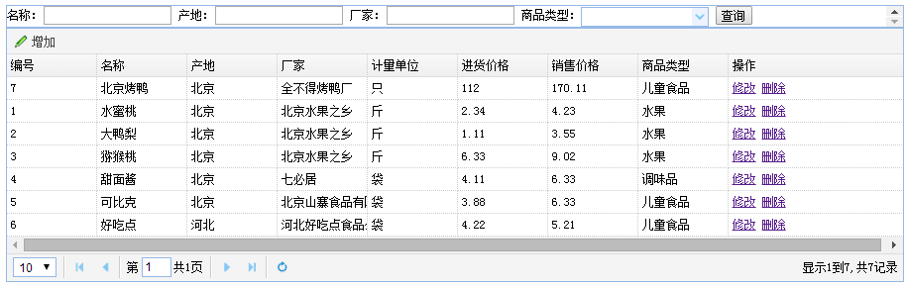

图4-10

4.1.2.3业务流程

无

4.1.2.4功能操作-新增商品

（1）概述

点击增加链接，弹出商品编辑框，输入信息后点击保存按钮，如图4-11所示

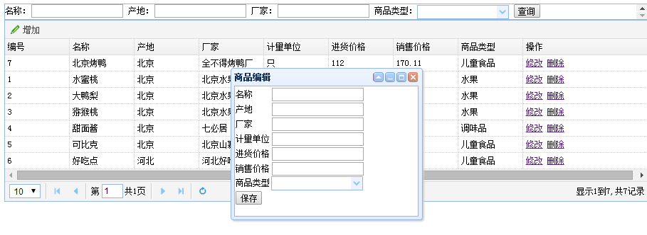

图4-11

（2）输入

如表4-3所示

|  |  |  |  |  |
| --- | --- | --- | --- | --- |
| 名称 | 类型 | 可修改 | 可以为空 | 说明 |
| 名称 | 字符 | 是 | 否 | 商品名称不可重复 |
| 产地 | 字符 | 是 | 是 |  |
| 厂家 | 字符 | 是 | 是 |  |
| 计量单位 | 字符 | 是 | 否 |  |
| 进货价格 | 数字 | 是 | 否 | 保留两位小数 |
| 销售价格 | 数字 | 是 | 否 | 保留两位小数 |
| 商品类型 | 数字 | 是 | 否 | 选择框输入 |

表4-3

（3）业务规则

* 1. 需要判断新增信息数据的合法性、合理性、唯一性；

（4）输出

保存成功后输出弹出框，提示“增加成功”。

保存失败后输出弹出框，提示“增加失败”。

4.1.2.5功能操作-删除商品

（1）概述

点击表格中操作列中的“删除”链接，提示确认信息。。

（2）输入

无

（3）业务规则

无

1. 输出

删除成功后提示“删除成功”。

4.1.2.6功能操作-修改商品

（1）概述

修改已经新增的商品类型。

（2）输入

同“新增商品”

（3）业务规则

修改的商品类型名称不能与其它商品类型名称重复；

1. 输出：

修改成功后，提示“修改成功”

修改失败后，提示“发生异常”

4.1.2.7功能操作-条件查询（分页）

（1）概述

指定商品名称、产地、厂家、商品分类等信息 ，可以模糊搜索相关的商品信息，以表格形式展现（分页）。

（2）输入

查询条件：商品名称、产地、厂家、商品分类

（3）业务规则

无

（4）输出

以列表形式输出，如果记录超过一页则分页显示数据，信息包括信息如表4-4所示

|  |  |  |  |  |
| --- | --- | --- | --- | --- |
| 名称 | 类型 | 可修改 | 可以为空 | 说明 |
| 名称 | 字符 |  |  |  |
| 产地 | 字符 |  |  |  |
| 厂家 | 字符 |  |  |  |
| 计量单位 | 字符 |  |  |  |
| 进货价格 | 数字 |  |  |  |
| 销售价格 | 数字 |  |  |  |
| 商品类型 | 字符 |  |  |  |

表4-4

### 4.1.3供应商

4.1.3.1功能概述

此功能是对供应商进行增删改查，具有条件查询与分页查询功能。

4.1.3.2功能界面

功能界面如图4-12所示

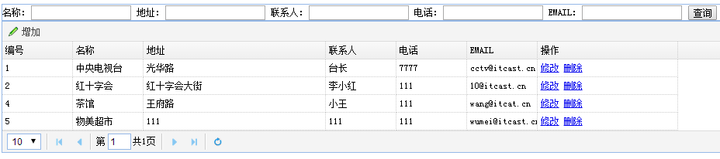

图4-12

4.1.3.3业务流程

无

4.1.3.4功能操作-新增供应商

（1）概述

点击增加链接，弹出供应商编辑框，输入信息后点击保存按钮，如图4-13所示

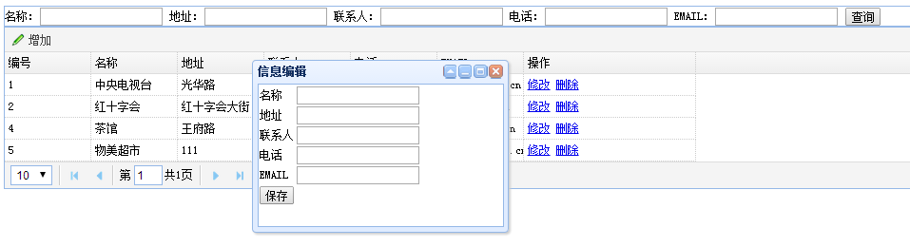

图4-13

（2）输入

如表4-5

|  |  |  |  |  |
| --- | --- | --- | --- | --- |
| 名称 | 类型 | 可修改 | 可以为空 | 说明 |
| 名称 | 字符 | 是 | 否 | 名称不可重复 |
| 地址 | 字符 | 是 | 是 |  |
| 联系人 | 字符 | 是 | 是 |  |
| 电话 | 字符 | 是 | 是 |  |
| EMAIL | 字符 | 是 | 是 |  |

表4-5

（3）业务规则

需要判断新增信息数据的合法性、合理性、唯一性；

（4）输出

保存成功后输出弹出框，提示“增加成功”。

保存失败后输出弹出框，提示“增加失败”。

4.1.3.5功能操作-删除供应商

（1）概述

点击表格中操作列中的“删除”链接，提示是否确认

（2）输入

无

4.1.3.6功能操作-修改供应商

（1）概述

修改已经新增的供应商。

（2）输入

同“新增供应商”

（3）业务规则

修改的供应商名称不能与其它供应商名称重复；

输出：

修改成功后，提示“修改成功”

修改失败后，提示“发生异常”

4.1.3.7功能操作-条件查询（分页）

（1）概述

指定名称、地址、联系人、电话、EMAIL等信息 ，可以模糊搜索相关的供应商信息，以表格形式展现（分页）。

（2）输入

查询条件：名称、地址、联系人、电话、EMAIL

（3）业务规则

无

（4）输出

以列表形式输出，如果记录超过一页则分页显示数据，信息包括如表4-6所示

|  |  |  |  |  |
| --- | --- | --- | --- | --- |
| 名称 | 类型 | 可修改 | 可以为空 | 说明 |
| 名称 | 字符 |  |  |  |
| 地址 | 字符 |  |  |  |
| 联系人 | 字符 |  |  |  |
| 电话 | 字符 |  |  |  |
| EMAIL | 字符 |  |  |  |

表4-6

### 4.1.4客户

4.1.4.1功能概述

此功能是对客户进行增删改查，具有条件查询与分页查询功能。

4.1.4.2功能界面

功能界面（同供应商）如图4-14所示



图4-14

4.1.4.3业务流程

无

4.1.4.4功能操作-新增客户

（1）概述

点击增加链接，弹出客户编辑框，输入信息后点击保存按钮，如图4-15



图4-15

（2）输入

|  |  |  |  |  |
| --- | --- | --- | --- | --- |
| 名称 | 类型 | 可修改 | 可以为空 | 说明 |
| 名称 | 字符 | 是 | 否 | 名称不可重复 |
| 地址 | 字符 | 是 | 是 |  |
| 联系人 | 字符 | 是 | 是 |  |
| 电话 | 字符 | 是 | 是 |  |
| EMAIL | 字符 | 是 | 是 |  |

输入内容如表4-7所示

表4-7

（3）业务规则

需要判断新增信息数据的合法性、合理性、唯一性；

（4）输出

保存成功后输出弹出框，提示“增加成功”。

保存失败后输出弹出框，提示“增加失败”。

4.1.4.5功能操作-删除客户

（1）概述

点击表格中操作列中的“删除”链接提示是否删除，点击确定后删除该记录。

（2）输入

无

1. 业务规则

无

（4）输出

删除成功后提示“删除成功”

4.1.4.6功能操作-修改客户

（1）概述

修改已经新增的客户。

（2）输入

同“新增客户”

（3）业务规则

* 1. 修改的客户名称不能与其它客户名称重复；

1. 输出：

修改成功后，提示“修改成功”

修改失败后，提示“发生异常”

#### 4.1.4.7功能操作-条件查询（分页）

（1）概述

指定名称、地址、联系人、电话、EMAIL等信息 ，可以模糊搜索相关的供应商信息，以表格形式展现（分页）。

（2）输入

查询条件：名称、地址、联系人、电话、EMAIL

（3）业务规则

无

输出

以列表形式输出，如果记录超过一页则分页显示数据，信息内容如表4-8所示

|  |  |  |  |  |
| --- | --- | --- | --- | --- |
| 名称 | 类型 | 可修改 | 可以为空 | 说明 |
| 名称 | 字符 |  |  |  |
| 地址 | 字符 |  |  |  |
| 联系人 | 字符 |  |  |  |
| 电话 | 字符 |  |  |  |
| EMAIL | 字符 |  |  |  |

表4-8

### 4.1.5仓库

4.1.5.1功能概述

此功能是对仓库进行增删改查，具有条件查询与分页查询功能。

4.1.5.2功能界面

功能界面如图4-16所示

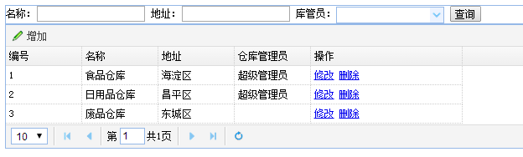

图4-16所

4.1.5.3业务流程

无

#### 4.1.5.4功能操作-新增仓库

（1）概述

点击增加按钮，弹出编辑框，输入信息后点击保存按钮。

（2）输入

输入内容如表4-9所示

|  |  |  |  |  |
| --- | --- | --- | --- | --- |
| 名称 | 类型 | 可修改 | 可以为空 | 说明 |
| 名称 | 字符 | 是 | 否 | 名称不可重复 |
| 地址 | 字符 | 是 | 是 |  |
| 库管员 | 字符 | 是 | 是 | 下拉列表选择（从员工表中选择） |

4-9

（3）业务规则

需要判断新增信息数据的合法性、合理性、唯一性；

（4）输出

保存成功后输出弹出框，提示“增加成功”。

保存失败后输出弹出框，提示“增加失败”。

#### 4.1.5.5功能操作-删除仓库

（1）概述

点击表格中操作列中的“删除”链接，提示是否删除 ，点击确定后删除该记录。

（2）输入

无

（3）业务规则

无

输出

删除成功后提示“删除成功”

4.1.5.6功能操作-修改仓库

（1）概述

修改已经新增的仓库。

（2）输入

同“新增仓库”

（3）业务规则

修改的仓库名称不能与其它仓库名称重复；

输出：

修改成功后，提示“修改成功”

修改失败后，提示“发生异常”

4.1.5.7功能操作-条件查询（分页）

（1）概述

指定名称、地址、仓库管理员等信息 ，可以模糊搜索相关的仓库信息，以表格形式展现（分页）。

（2）输入

查询条件：名称、地址、仓库管理员

（3）业务规则

无

## 4.2人事管理

### 4.2.1部门管理

#### 4.2.1.1功能概述

此功能是对部门进行增删改查，具有条件查询与分页查询功能。

#### 4.2.1.2功能界面

功能界面如图4-17所示

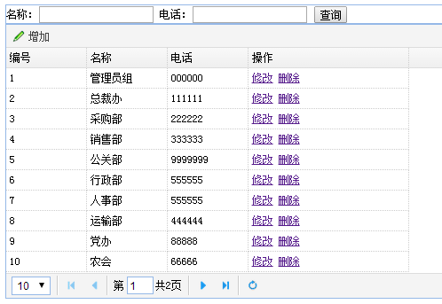

图4-17

4.2.1.3业务流程

无

4.2.1.4功能操作-新增部门

（1）概述

点击增加按钮，弹出部门编辑框，输入名称、电话后点击保存

（2）输入

输入内容如表4-11所示

|  |  |  |  |  |
| --- | --- | --- | --- | --- |
| 名称 | 类型 | 可修改 | 可以为空 | 说明 |
| 名称 | 字符 | 是 | 否 | 不允许重复 |
| 电话 | 字符 | 是 | 否 |  |

表4-11

（3）业务规则

需要判断新增信息数据的合法性、合理性、唯一性；

（4）输出

保存成功后输出弹出框，提示“增加成功”。保存失败后输出弹出框，提示“增加失败”。

#### 4.2.1.5功能操作-删除部门

（1）概述

点击表格中操作列中的“删除”链接，提示是否删除

（2）输入

无

（3）业务规则

1. 删除的商品类型不能有关联的商品信息；
2. 输出

删除成功后提示“删除成功”。

#### 4.2.1.6功能操作-修改部门

（1）概述

修改已经新增的部门。

1. 输入

同“新增部门”

（3）业务规则

* 1. 修改的部门名称不能与其它部门名称重复；

1. 输出：

修改成功后，提示“修改成功”；修改失败后，提示“发生异常”

#### 4.2.1.7功能操作-条件查询（分页）

（1）概述

指定部门名称、电话，可以模糊搜索相关的部门信息。

（2）输入

部门名称、部门电话

（3）业务规则

无

（4）输出

以列表形式输出，如表4-12所示

表4-12

|  |  |  |  |  |
| --- | --- | --- | --- | --- |
| 名称 | 类型 | 可修改 | 可以为空 | 说明 |
| 部门名称 | 字符 | 否 | 否 |  |
| 部门电话 | 字符 | 否 | 否 |  |

表4-12

### 4.2.2员工管理

4.2.2.1功能概述

此功能是对员工进行增删改查，具有条件查询与分页查询功能。

4.2.2.2功能界面

功能界面如图4-18所示：

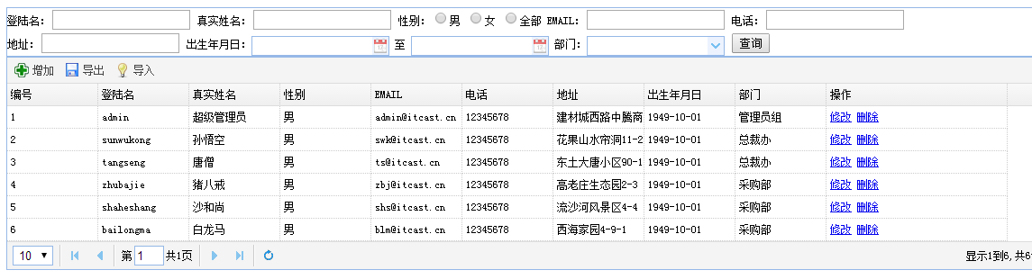图4-18

4.2.2.3业务流程

无

4.2.2.4功能操作-新增员工

（1）概述

点击增加按钮，弹出员工编辑框，输入信息后点击保存按钮。

（2）输入

输入信息包含内容如表4-13所示

|  |  |  |  |  |
| --- | --- | --- | --- | --- |
| 名称 | 类型 | 可修改 | 可以为空 | 说明 |
| 登陆名 | 字符 | 是 | 否 | 不可重复 |
| 密码 | 字符 | 是 | 是 |  |
| 真实姓名 | 字符 | 是 | 是 |  |
| EMAIL | 字符 | 是 | 否 | 校验E-mail格式 |
| 电话 | 数字 | 是 | 否 |  |
| 性别 | 数字 | 是 | 否 | 单选输入 |
| 出生年月日 | 日期 | 是 | 否 | 日期框输入 |
| 部门 | 数字 | 是 | 否 | 下拉列表选择输入 |

表4-13

（3）业务规则

需要判断新增信息数据的合法性、合理性、唯一性；

（4）输出

保存成功后输出弹出框，提示“增加成功”。

保存失败后输出弹出框，提示“增加失败”。

#### 4.2.2.5功能操作-删除员工

（1）概述

点击表格中操作列中的“删除”链接，提示是否删除。

（2）输入

无

（3）业务规则

无

（4）输出

删除成功后提示“删除成功”

4.2.2.6功能操作-修改员工

（1）概述

修改已经新增的员工。

（2）输入

同“新增员工”

（3）业务规则

修改的商品类型名称不能与其它商品类型名称重复；

（4）输出：

修改成功后，提示“修改成功”修改失败后，提示“发生异常”

4.2.2.7功能操作-条件查询（分页）

（1）概述

指定登陆名、真实姓名、EMAIL 、电话、性别、地址、出生年月日（起止）、部门等信息 ，可以模糊搜索相关的部门信息，以表格形式展现（分页）。

（2）输入

查询条件：登陆名、真实姓名、EMAIL 、电话、性别、地址、出生年月日（起止）、部门（下拉列表选择）

（3）业务规则

无

（4）输出

以列表形式输出，如表4-14所示

|  |  |  |  |  |
| --- | --- | --- | --- | --- |
| 名称 | 类型 | 可修改 | 可以为空 | 说明 |
| 登陆名 | 字符 |  |  |  |
| 密码 | 字符 |  |  |  |
| 真实姓名 | 字符 |  |  |  |
| EMAIL | 字符 |  |  |  |
| 电话 | 字符 |  |  |  |
| 性别 | 字符 |  |  |  |
| 出生年月日 | 日期 |  |  |  |
| 部门 | 字符 |  |  |  |

表4-14

## 4.3采购管理

采购业务流程分四步：采购申请、采购审核、采购确认、采购入库。

订单有4个状态：未审核、已审核、已确认、已入库，分别对应采购流程的四步操作。活动图如图4-19所示：

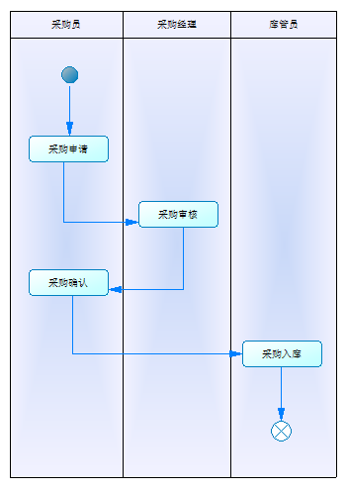

图4-19

### 4.3.1采购申请

4.3.1.1功能概述

即录入采购订单，包括订单和订单明细数据。

4.3.1.2功能界面

功能界面如图4-19，图4-20所示

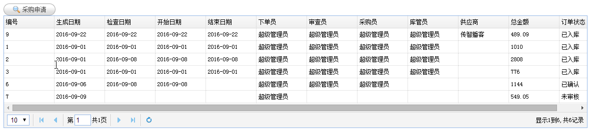

图4-19

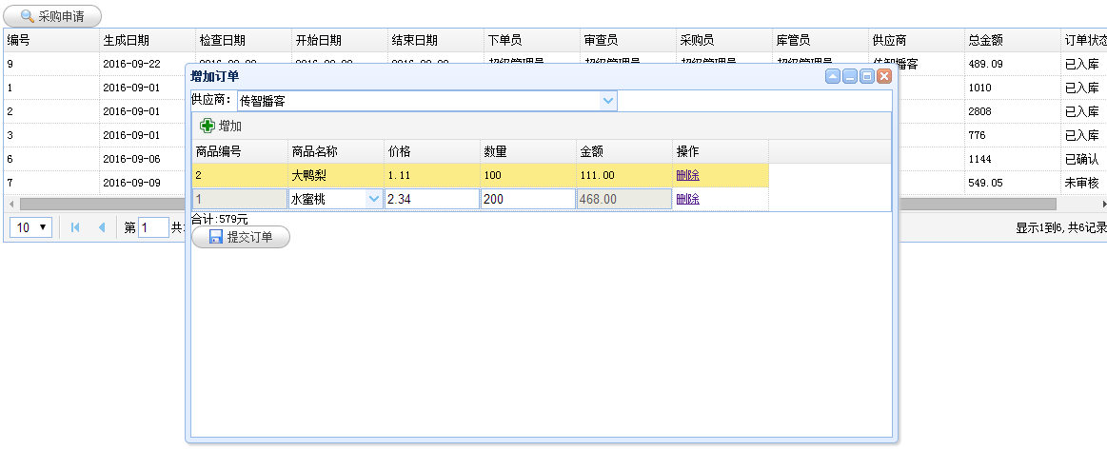

图4-20

#### 4.3.1.3业务流程

录入订单明细步骤：

（1）点击采购申请按钮，弹出窗口

（1）点击“增加”按钮，选择商品后自动显示采购价格，录入数量后，金额自动计算，合计数自动统计。

（2）点击每行的“删除”链接，将该记录从列表中移除，合计数自动更新。

（3）提交订单后，列表和合计数会清空，关闭窗口，保存的订单状态为“未审核”。

### 4.3.2采购订单查询

#### 4.3.2.1功能概述

此功能是对采购订单进行查询，具有条件查询与分页查询功能。双击记录弹出窗口显示订单详情。点击导出，可以将订单信息导出为excel 文件。

#### 4.3.2.2功能界面

功能界面如图4-21，图4-22所示：

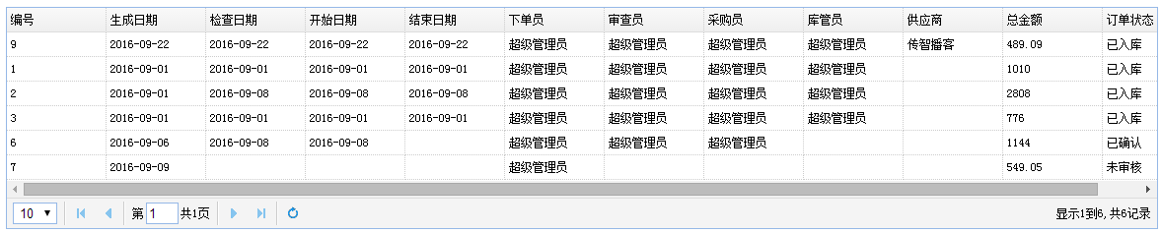

图4-21

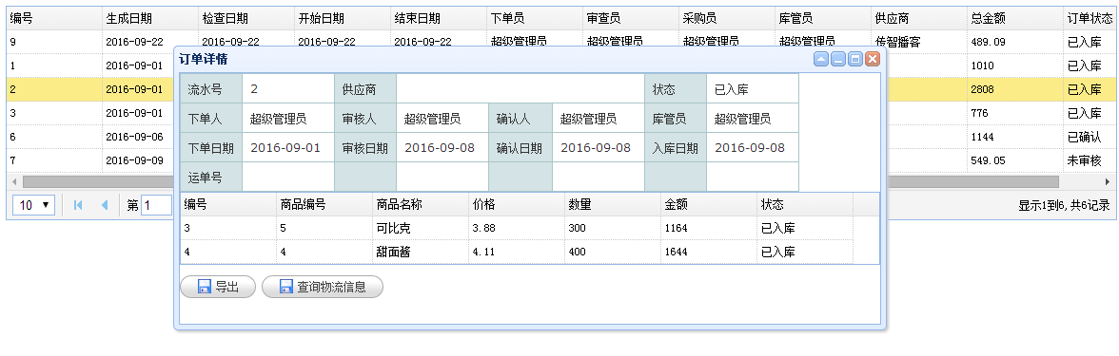

图4-21

### 4.3.3采购订单审核

#### 4.3.3.1功能概述

此功能是对未审核的订单进行审核。

#### 4.3.3.2功能界面

功能界面如图4-22所示：

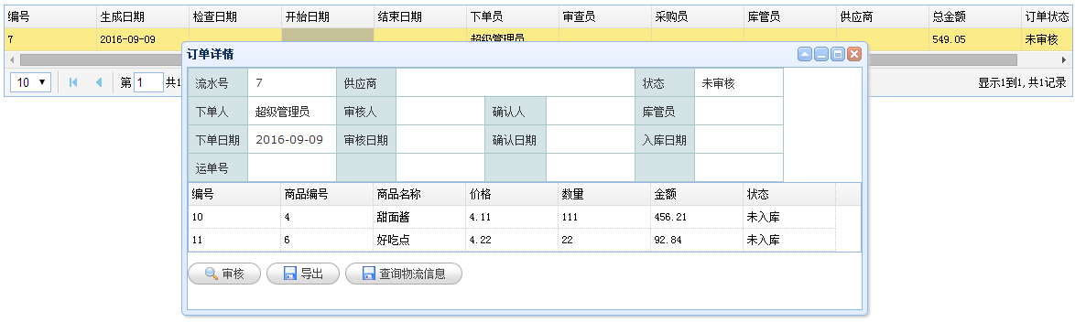

图4-22

#### 4.3.3.3业务流程

双击订单主记录，弹出窗口显示订单详情，点击审核按钮提示是否审核，确定后将此订单修改为“已审核”状态，关闭窗口并刷新列表。

### 4.3.4采购订单确认

4.3.4.1功能概述

此功能是对已审核的订单进行确认。所谓“确认”就是采购员开始执行采购。

#### 4.3.4.2功能界面

功能界面如图4-23所示：

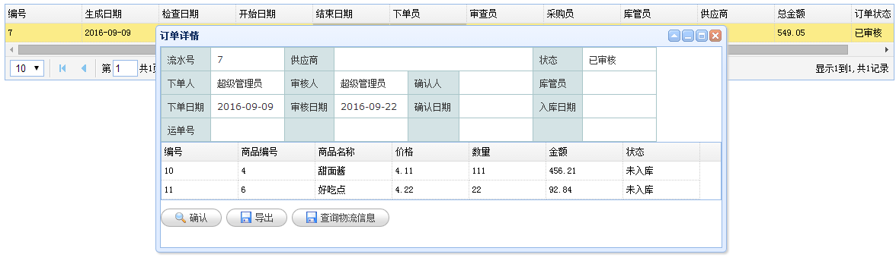

图4-23

#### 4.3.4.3业务流程

双击订单主记录，弹出窗口显示订单详情，点击确认按钮提示是否确认，确定后将此订单修改为“已确认”状态，关闭窗口并刷新列表。

### 4.3.5采购订单入库

#### 4.3.5.1功能概述

此功能是对已确认的订单进行入库。执行入库后将会增加库存。

#### 4.3.5.2功能界面

功能界面如图4-24，图4-25所示：

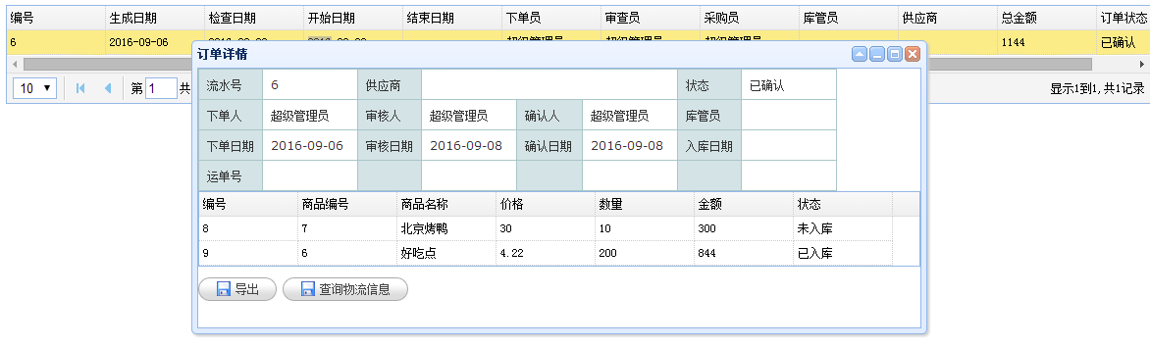

图4-24

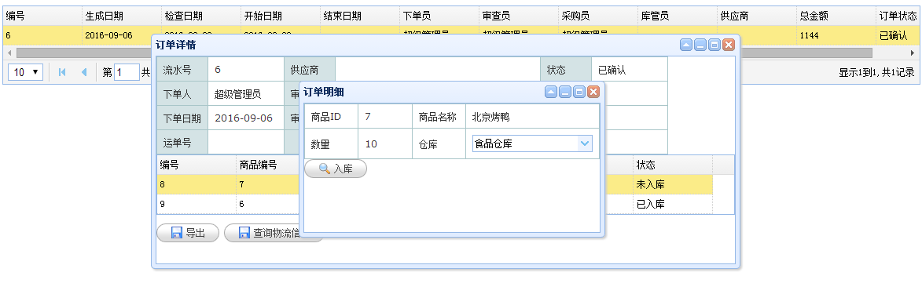

图4-25

#### 4.3.5.3业务流程

列表中显示已确认的订单，双击弹出窗口显示订单详情，再双击窗口中的订单明细记录，弹出窗口显示订单明细的信息，选择仓库后，点击入库按钮完成此明细的入库操作。

## 4.4销售管理

销售业务流程分两步：销售订单录入、销售订单出库。订单有2个状态：未出库、已出库，分别对应销售流程的两步操作。活动图如图4-26所示：

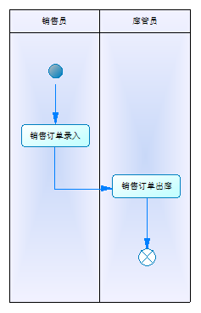

图4-26

### 4.4.1销售订单录入

#### 4.4.1.1功能概述

即录入销售订单，包括订单和订单明细数据。

#### 4.4.1.2功能界面

功能界面如图4-27所示：

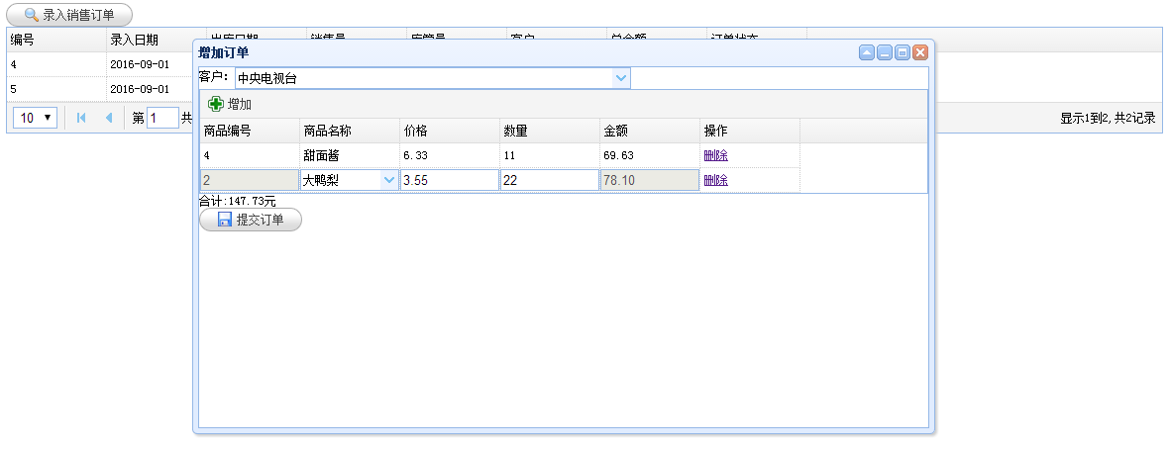

图4-27

#### 4.4.1.3业务流程

录入销售订单步骤与录入采购订单步骤类似：

（1）点击“增加”按钮，选择商品后自动显示销售价格，录入数量后，金额自动计算，合计数自动统计。

（2）点击每行的“删除”链接，将该记录从列表中移除，合计数自动更新。

（3）提交订单后，列表和合计数会清空，保存的订单状态为“未出库”。

### 4.4.2销售订单查询

#### 4.4.2.1功能概述

此功能是对采购订单进行查询，具有条件查询与分页查询功能。

#### 4.4.2.2功能界面

功能界面如图4-28所示：

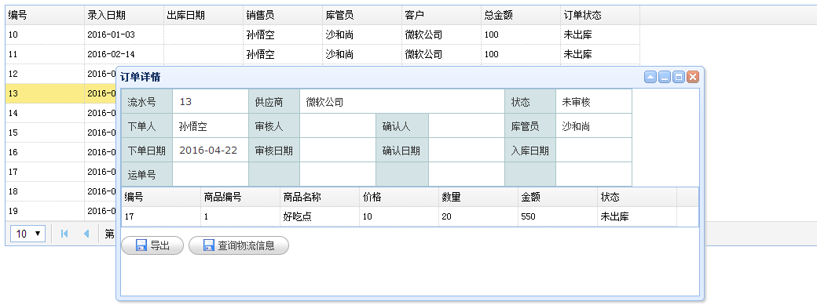

图4-28

### 4.4.3销售订单出库

#### 4.4.3.1功能概述

此功能是对未出库的订单进行出库。执行出库后将会减少库存。

#### 4.4.3.2功能界面

功能界面如图4-29，图4-30所示：

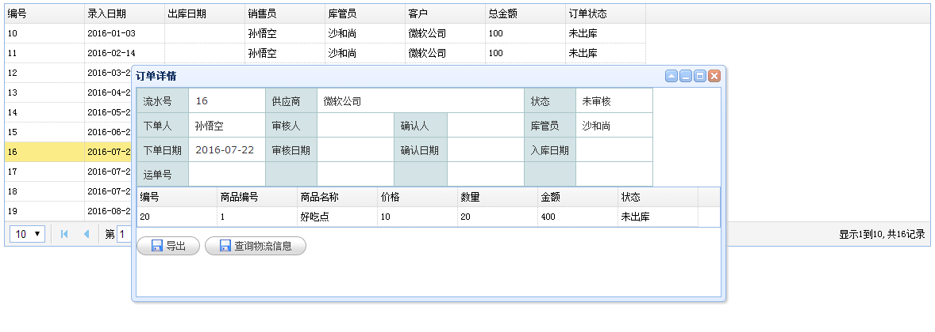

图4-29

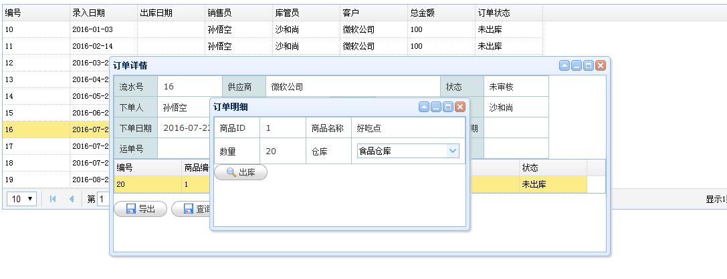

图4-30

#### 4.4.3.3业务流程

该功能界面与采购订单入库类似，双击订单主记录后显示订单明细记录，双击明细记录后弹出订单明细窗口，窗口中显示商品ID 、商品名称、数量和仓库下拉列表（仓库下拉列表中只显示当前操作员管理的仓库列表）。用户选择仓库后，点击“出库”按钮即执行入库操作。

### 4.4.4销售退货登记

#### 4.4.4.1功能概述

此功能是对销售退货订单进行登记，流程与采购申请相似。销售退货流程分为三步：销售退货登记、销售退货审核、销售退货入库。

#### 4.4.4.2功能界面

功能界面如图4-31，图4-32所示：

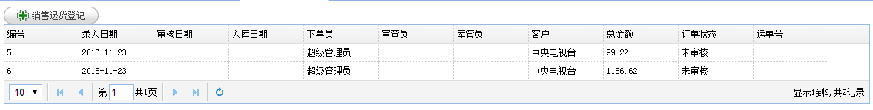

图4-31

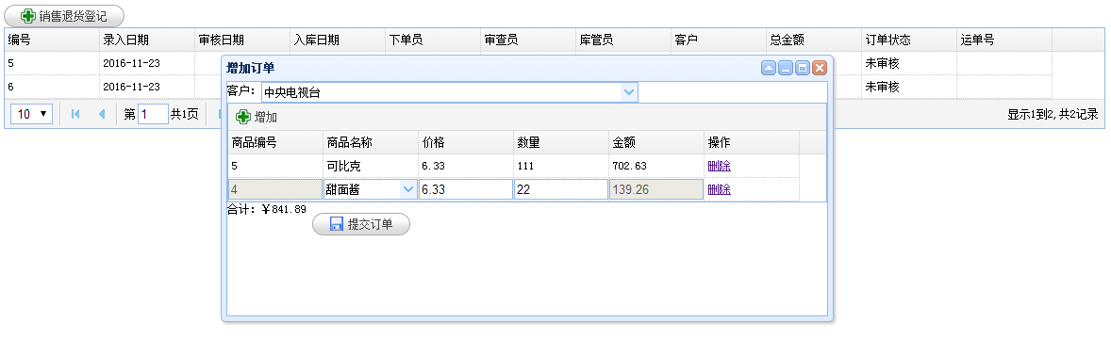

图4-32

#### 4.4.4.3业务流程

参考销售订单录入流程。

### 4.4.5销售退货审核

#### 4.4.5.1功能概述

此功能是对已经录入的采购退货订单进行审核，流程与采购审核相似。

4.4.5.2功能界面

功能界面如图4-33所示：

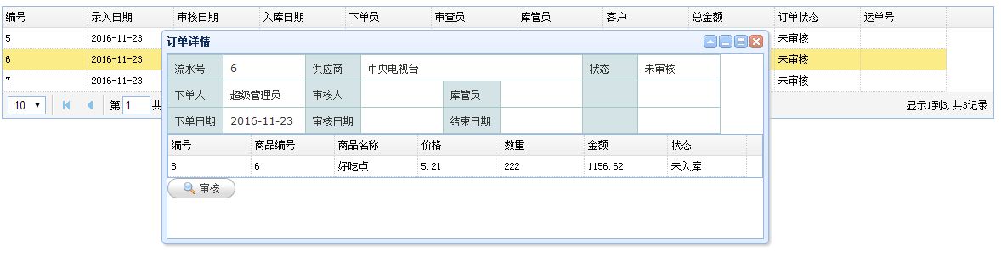

图4-33

4.4.5.3业务流程

列表中显示状态为未审核的销售退货订单，双击记录弹出窗口，窗口显示退货订单的详细信息，点击“审核”按钮，执行销售退货审核，关闭窗口，刷新表格。

### 4.4.6销售退货出库

#### 4.4.6.1功能概述

此功能是对已经审核的销售退货订单进行入库登记，流程与销售订单出库相似。

#### 4.4.6.2功能界面

功能界面如图4-34所示：

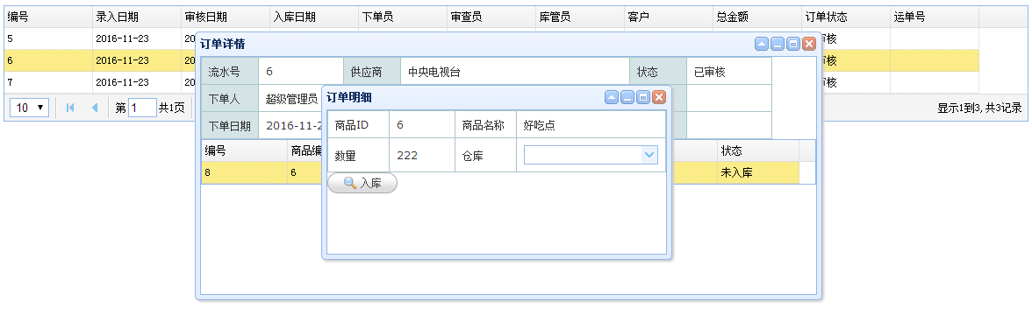

图4-34

#### 4.4.6.3业务流程

列表中显示已审核的销售退货订单，双击记录弹出窗口，窗口显示退货订单详情。双击窗口中的明细记录，弹出订单明细窗口，选择仓库后，点击“入库”按钮，执行入库操作。

当所有的明细均已入库，修改该退货订单的状态为已入库。

### 4.4.7销售退货查询

4.4.7.1功能概述

此功能是对销售退货订单进行查询。

4.4.7.2功能界面

功能界面如图4-35所示：

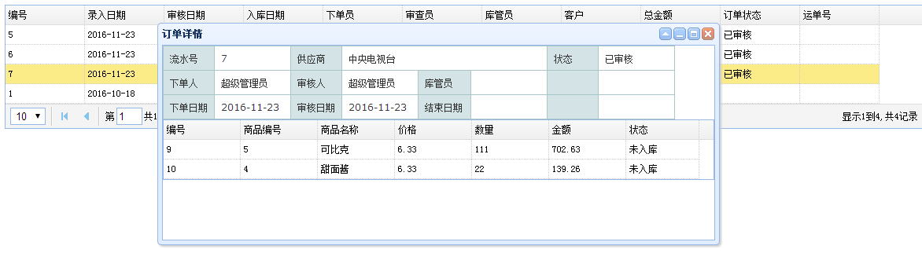

图4-35

## 4.5库存管理

### 4.5.1库存查询

#### 4.5.1.1功能概述

查询仓库各种商品的库存数量

#### 4.5.1.2功能界面

功能界面如图4-36所示：

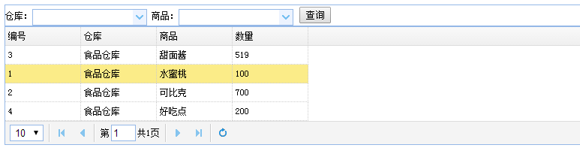

图4-36

#### 4.5.1.3业务流程

无

### 4.5.2库存变动记录

4.5.2.1功能概述

此功能是查询仓库中各商品的库存变动记录。

4.5.2.2功能界面

功能界面如图4-37所示：

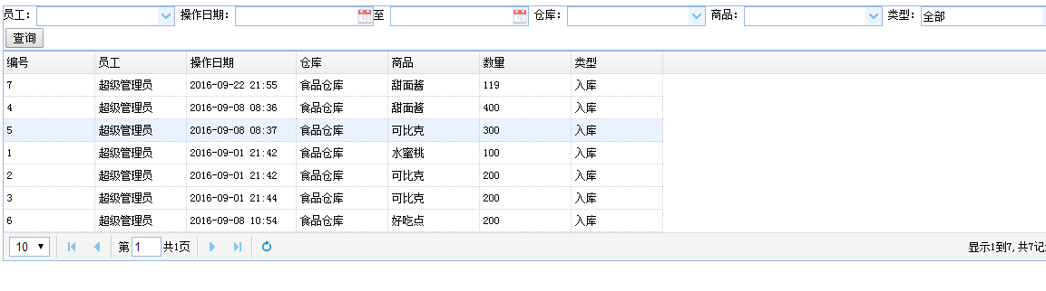

图4-37

### 4.5.3库存预警

#### 4.5.3.1功能概述

此功能是查询待发货数量大于库存数量的商品列表。

4.5.3.2功能界面

功能界面如图4-38所示：

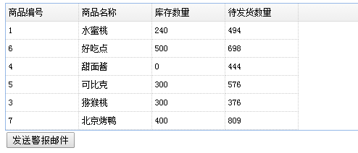

图4-38

4.5.3.3业务流程

点击发送警报邮件按钮即可将信息发送给特定的邮箱，可设置定时任务在某个时点发送此库存预警邮件。

## 4.6统计分析

### 4.6.1销售统计表

4.6.1.1功能概述

对各类商品在指定时间段的销售额进行统计分析汇总。显示统计表和对应的饼图。并提供统计表数据的导出功能。

4.6.1.2功能界面

功能界面如图4-39所示：

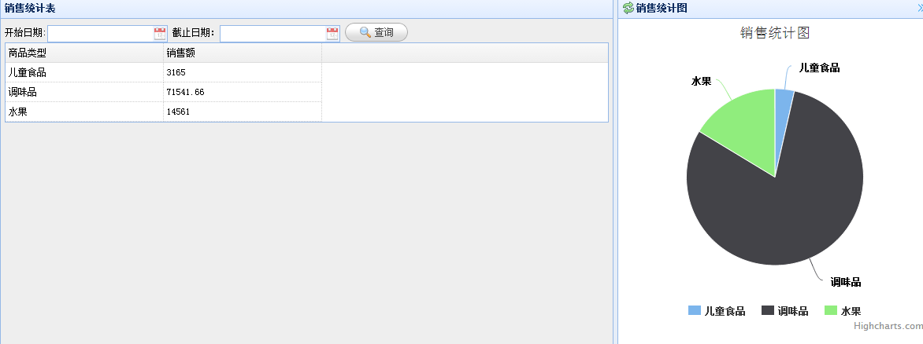

图4-39

#### 4.6.1.3业务流程

录入销售订单步骤与录入采购订单步骤类似：

（1）界面分左右两个区域，左侧区域为销售统计表、右侧区域为销售统计图（饼图）。

（2）在左侧区域，输入开始日期和截止日期，点击查询按钮即可统计每种商品类型的销售额。同时右侧区域的销售统计图也显示出来。

### 4.6.2销售趋势分析

4.6.2.1功能概述

按年份统计各月份的销售额，并在右侧显示折线图，直观地反应一年内的销售趋势。

#### 4.6.2.2功能界面

功能界面如图4-40所示：

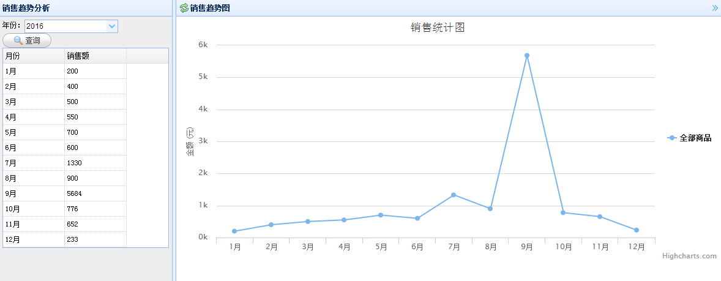

图4-40

## 4.7权限设置

### 4.7.1重置密码

#### 4.7.1.1功能概述

重新设置每个员工的登陆密码

#### 4.7.1.2功能界面

功能界面如图4-41所示：

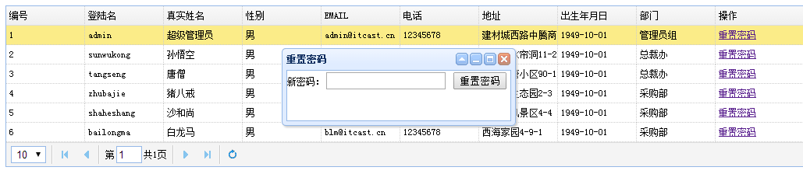

图4-41

#### 4.7.1.3业务流程

无

### 4.7.2角色设置

#### 4.7.2.1功能概述

对角色进行增删改查设置。

#### 4.7.2.2功能界面

功能界面如图4-42所示：

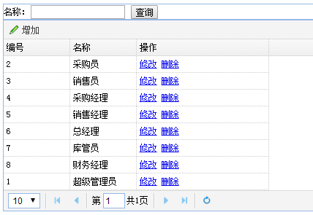

.图4-42

#### 4.7.2.3业务流程

无

### 4.7.3角色权限设置

#### 4.7.3.1功能概述

对每个角色进行权限（菜单）的设置

#### 4.7.3.2功能界面

功能界面如图4-43所示：

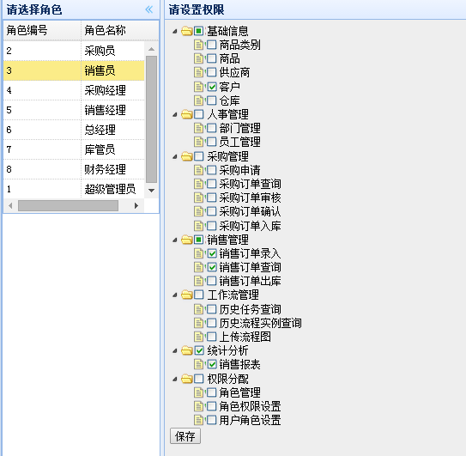

图4-43

4.7.3.3业务流程

界面分为左右两个区域，左侧区域为角色的列表，右侧区域显示权限列表(树形数据展示，显示一级二级菜单)

点击左侧的角色列表的一行用于选中角色，右侧的菜单列表会自动勾选已拥有的角色。用户可以通过勾选菜单树的复选框修改该角色的权限，点击“保存”按钮提交修改操作。

### 4.7.4用户角色设置

4.7.4.1功能概述

对每个用户进行角色的设置

4.7.4.2功能界面

功能界面如图4-44所示：

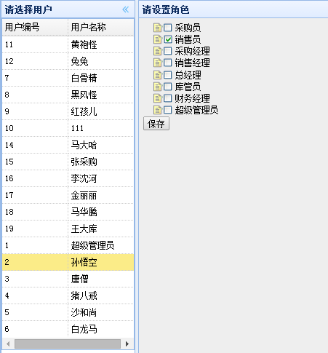

图4-44

4.7.4.3业务流程

界面分为左右两个区域，左侧区域为用户的列表，右侧区域显示角色列表(列表项有复选功能)

点击左侧的用户列表的一行用于选中用户，右侧的角色列表会自动勾选已拥有的角色。用户可以通过勾选角色列表的复选框修改该用户的角色，点击“保存”按钮提交修改操作。

# 5 测试

该部分的主要内容是介绍系统所使用到的测试环境以及测试结果。在项目需求分析的基础之上，我们通过现有环境对功能模块展开了详细测试，通过测试分析来发现问题，并及时解决系统中出现的问题，这样可以确保开发出的产品适合项目的需求。详情见表5-1.

|  |  |
| --- | --- |
| 软件环境（相关软件、操作系统） | |
| 操作平台 | Centos6.0 |
| 开发工具 | Eclipse |
| 服务器 | Tomcat8.0 |
| 数据库 | Oracle 10g |
| 浏览器 | 谷歌浏览器 |
| 硬件环境（网络、设备等） | |
| 内存 | 8G |
| 硬盘 | 100G |
| CPU | 1.5GHz |

表5-1

在我们现有的测试环境中，小组人员进行了大量的测试工作，在测试过程中，发现到了很多问题。对于出现的一系列问题，我们首先由负责该模块的人员进行解决，解决后继续测试，直到不存在任何问题；模块负责人员解决不了的问题，由小组人员共同协作来解决。通过测试，我们已经对系统存在的问题进行了排查，现在系统已经基本可以运行。

# 6 结语

本章主要是对系统开发与设计过程的总结，通过自身的分析，进行自我总结，是一个自我收获和不断学习的过程，自我分析是重要的学习方式，认识到自己的不足，努力完善自身。在该部分我们队在课程设计中遇到的问题进行了阐述，并明确了解决办法，最后总结本次课程设计对本小组的影响，形成开发总结报告，对以后的软件开发也有十分重要的作用。

在课程设计的过程中，我们每个人都对所学的知识有了更加深刻的认识，同时，小组在一起分析、设计、开发，在这个过程中我们领略到了团队协作的重要性，体会到“独木不成林”，一个人的技术再厉害，但也只有与他人配合工作才能发挥出自身的优势。虽然在课程设计的过程中遇到了很多困难，但我相信这对我们来说是一次很大的磨练和提高，我们会在这个过程中进行反思和总结，在以后的学习中更加努力。